ЗАТВЕРДЖЕНО
наказ управління освіти
Чернівецької міської ради
від 29.12.2020 №464

Управління освіти Чернівецької міської ради
Чернівецький центр юних техніків
імені Леоніда Костянтиновича Каденюка
Чернівецької міської ради
Чернівецький міський центр Українського молодіжного аерокосмічного об’єднання «Сузір’я»

ПОЛОЖЕННЯ

про проведення Відкритої міської
освітньо–наукової конференції учнівської молоді

«ВСЕСВІТ»

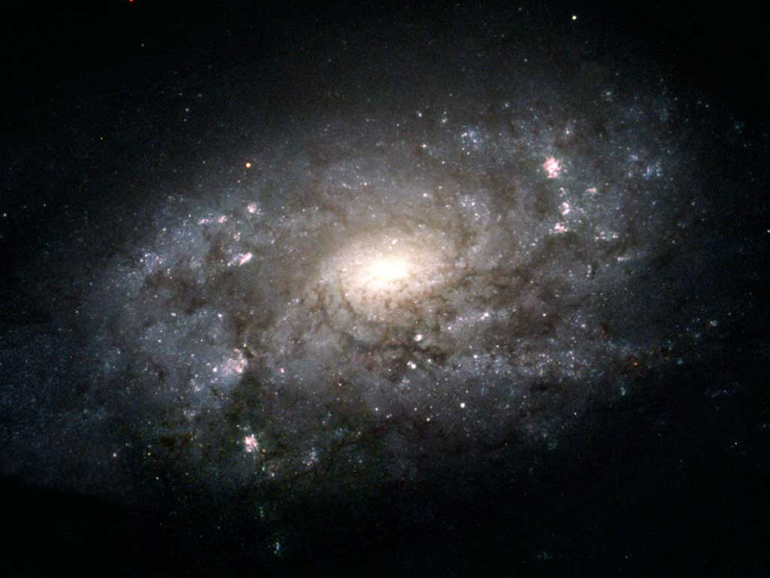

м.Чернівці

1. Мета та завдання Освітньо-наукова конференція учнівської молоді «Всесвіт» проводиться з метою популяризації та поширення астрономічних знань, розвитку інтересу до астрономії та досліджень космосу.
Освітньо-наукова конференція покликана забезпечити залучення школярів та молоді до вирішення завдань, які мають значення для розвитку науки і техніки, культури, забезпечити підтримку обдарованої молоді, яка цікавиться космічними дослідженнями.

2.Організація та проведення освітньо-наукової конференції.
Відкриту міську освітньо–наукову конференцію учнівської молоді організують і проводять управління освіти Чернівецької міської ради, Чернівецький центр юних техніків імені Леоніда Костянтиновича Каденюка Чернівецької міської ради, Чернівецький міський центр Українського молодіжного аерокосмічного об’єднання «Сузір’я»

Точна дата, місце та час проведення конференції визначається додатково наказом управління освіти.

В програмі конференції:
- захист наукових робіт учасниками конференції;
- конкурс наукових робіт учасників конференції;
- огляд експозиції музею авіації та космонавтики;
- науково-популярні лекції з астрономії та космічних досліджень;
- астрономічні спостереження.

3. Учасники та умови участі в освітньо-науковій конференції.
Учасниками освітньо-наукової конференції можуть бути учні шкіл, ліцеїв, гімназій, коледжів, позашкільних та інших навчальних закладів, окремі автори та авторські колективи.
Учасники освітньо-наукової конференції подають свої роботи до Оргкомітету конференції . До кожної роботи додається заява на участь, в якій слід вказати:
- назва роботи;
- прізвище, ім’я та по батькові автора, телефон, e-mail;
- рік народження автора;
- назва та адреса установи, телефон;
- прізвище, ім’я та по батькові керівника.
Кожен учасник може подати необмежену кількість робіт з будь-якого розділу.
По завершенню освітньо-наукової конференції роботи призерів конкурсу будуть запропоновані для участі у Всеукраїнських конкурсах Українського молодіжного аерокосмічного об’єднання «Сузір’я» (м. Київ) та освітньо-науковій конференції «Зоряний шлях» (м. Дніпропетровськ).

4. Основні напрямки та зміст робіт.

4.1. Астрономія. Дослідження астрономічних явищ і космічних об’єктів (Сонце, планети, супутники планет, Місяць, комети, астероїди, метеори, метеорити, сріблясті хмари, зодіакальне світло. Астроклімат, зоряна астрономія, спостереження туманностей, Галактики, астрофотографія, астроприладобудування, астрономічні прилади для спостереження КОСМОСУ. Астрономія та астрофізика. Аматорська астрономія.)

4.2. Наукові дослідження в Космосі. Дослідження космічних явищ і процесів, їх використання при створенні нових засобів виходу і пересування в Космосі. Пошук і використання космічних джерел енергії. Використання космічних апаратів в інтересах людства, створення умов життєдіяльності людини в Космосі.

4.3. Природні явища та екологія Космосу. Фізичні явища та ефекти, що не мають теоретичного пояснення; нові ідеї, гіпотези і моделі природних феноменів; діяльність людини в Космосі та її наслідки. Засоби виявлення, реєстрації та ліквідації «космічного сміття». Космічні засоби виявлення, реєстрації, ліквідація наслідків екологічних катастроф на Землі. Космічні засоби утилізації наземних промислових відходів і зброї масового знищення. Прогнозування та запобігання екологічних катастроф із використанням космічної інформації. Винесення шкідливих виробництв за межі Землі. Екологія ракетно-космічної техніки (виробництво, випробування, експлуатація). Засоби утилізації відходів на борту космічного апарату.

4.4. Космічна медицина та біологія. Аспекти існування і еволюції рослин, комах, тварин, людини в умовах невагомості, космічної радіації, в умовах інших планет. Медичний відбір, фізична та психологічна підготовка космонавтів до польоту, дослідження проблеми стосунків між членами екіпажу. Вплив факторів космічного польоту на працездатність екіпажів. Надання медичної допомоги під час польоту. Адаптація космонавтів до земних умов після польоту. Санітарно-гігієнічні засоби забезпечення космічного польоту. Їжа космонавтів, проблеми раціонального харчування в польоті. Біологічні та медичні дослідження в космосі. Космічні оранжереї , плантації… Системи життєзабезпечення екіпажів космічних експедицій під час висадки та перебування на інших планетах. Пристрої для виживання екіпажів при поверненні на Землю в екстремальних умовах. Використання досягнень космічної біології та медицини на Землі. Проблема існування життя за межами Землі.

4.5. Комп’ютерні технології. Розглядаються програми і обчислювальні комплекси, орієнтовані на застосування в аерокосмічній техніці, космічних та астрономічних дослідженнях а також у навчанні. Моделювання космічних та планетарних процесів, побудова математичних моделей, обробка даних космічних та астрономічних досліджень, телеметричних даних, програми керування роботами і космічними апаратами. Основним критерієм оцінки програм є оригінальність, працездатність, новизна програмних рішень і методів, що застосовуються, а також засоби їх реалізації. У роботі вказуються: тип програми (контролюючі, обчислювальні, навчальні, демонстраційні, тощо); час дії, мова програмування; необхідні ресурси ПЕОМ; тема, тема, мета та для кого призначена програма; лістинг програми; меню програми (складові частини); інструкція для користувача; технічні засоби, які автор використовує для досягнення мети; список першоджерел.

4.6. Людина. Земля. Всесвіт.
Палеокосмонавтика та космічна археологія: давні обсерваторії, мегалітичні споруди та пошук слідів палеоконтактів. Загадкові об’єкти та явища на Землі, виникнення чи існування яких пов’язане з космосом. Космічні легенди та міфи різних народів світу. Гіпотези про виникнення та будову Землі, планет Сонячної системи.
Цивілізації за межами землі: «За» і «проти» НЛО та їх мешканців. Схеми поведінки людини при зустрічі з розумними істотами з інших планет. Способи, методи та засоби пошуку сигналів інших цивілізацій. Можливі форми розуму.
Всесвіт очами науки: Авторські розробки моделі Всесвіту. Дослідження та моделювання цікавих об’єктів і процесів у Всесвіті. Вивчення впливу космічних явищ і об’єктів на життя людини. Час і простір, пошук методів переміщення у Всесвіті.
Космічна філософія: Український космізм. Вивчення філософських уявлень людства про виникнення та еволюцію Всесвіту. Дослідження проблеми єдності Всесвіту та людини як його складової частини.

4.7. Історія розвитку авіації та космонавтики. Дослідження історії розвитку вітчизняної та закордонної авіації та космонавтики. Біографії вчених, конструкторів, льотчиків, космонавтів, які внесли значний вклад у вивчення та засвоєння Космосу, розвиток авіації та космонавтики.

4.8. Ракетно-космічна техніка.
* Ракетна та космічна техніка минулого та сучасного. Космічна техніка майбутнього.
* Проектування космічного експерименту. Моделі та проекти планетоходів.
* Експериментальний ракетомоделізм.

5. Вимоги до робіт.
До участі в конференції приймаються роботи, які стали наслідком власного творчого пошуку та виконання. Роботи повинні відповідати тематиці і напрямкам конференції.

Обсяг роботи – до 20 сторінок тексту (Формат А4, розмір літер 14 пунктів із звичайним інтервалом). Бажано ілюстрації у вигляді фото, малюнків, схем, тощо..

Структура роботи: а) вступ; б) мета роботи; в) основна частина; г) заключення; д) бібліографія.
Необхідно обґрунтувати практичне значення теми, зробити свої висновки. У роботі (в тексті) вказуються посилання на першоджерела. Бібліографія є обов’язковою(книги, періодичні видання, адреси сайтів тощо).

При оцінці робіт враховується:
а) оригінальність ідеї;
б) актуальність тематики;
в) наукова достовірність роботи;
г) складність роботи та якість її виконання;
д) вміння викладу матеріалу в аудиторії.

Роботи, що не відповідають вимогам Положення, журі не розглядаються та в конкурсі робіт участі не приймають.

6. Перемога в конкурсі визначається за максимальною кількістю балів, виставлених членами журі за одну роботу в кожному розділі.
Переможці конкурсу нагороджуються дипломами управління освіти Чернівецької міської ради.

Дане положення є офіційним запрошенням до участі у
Відкритій міській
освітньо-науковій конференції учнівської молоді
«ВСЕСВІТ»

